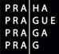
HLAVNÍ MĚSTO PRAHA
MAGISTRÁT HLAVNÍHO MĚSTA PRAHY | 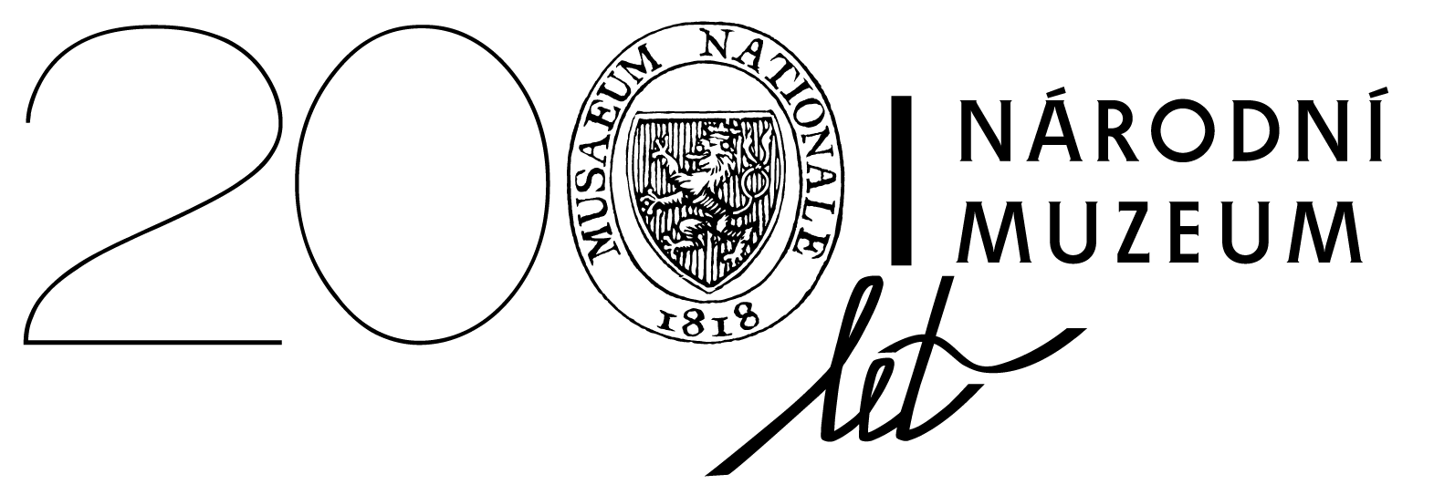
Oddělení komunikace

TISKOVÁ ZPRÁVA
Rekonstrukce Národního muzea končí, ve velkém se promění i jeho okolí

Po několika letech postupně končí práce na Národním muzeu v centru Prahy. Kromě zcela nového interiéru se mohou Pražané těšit také na zvelebení celého okolí budovy. Úpravy veřejného prostoru se dotknou Čelakovského sadů, chodníků a do budoucna tu plánuje hlavní město vytvořit i park pro veřejnost zaměřený na různé rostliny výhradně z České republiky. Muzeum se lidem otevře již v říjnu.

Historická budova Národního muzea se veřejnosti otevře 28. října k výročí 100 let založení republiky, a zároveň 200 let od založení muzea. Lidé se mohou těšit na velké změny nejen uvnitř, ale také v okolí. To je přirozeně členěno na několik částí, z nichž každé bude mít jinou atmosféru a charakter, ale i například řešení povrchů.

Velké změny čeká také zadní část budovy. „Na svahu u Legerovy ulice chceme vytvořit místo s velkým množstvím zeleně, která by celý prostor oživila. Pražané by místo poté mohli využít jako oázu v centru Prahy, kde si odpočinou a užijí si volné chvíle. Veškeré rostliny budou navíc pouze českého původu, “ řekla o změnách pražská primátorka Adriana Krnáčová.

Změní se také ulice mezi budovami muzea. „Význam prostoru a uvažované využití předurčuje tento prostor primárně pro pěší. Doplnit by ho měla tramvajová trať se zastávkami, byť zatím nefunkčními. Zastávky a trať v budoucnu přispějí k významu náměstí mezi budovami Národního muzea jako uzlu hromadné dopravy,“ popsal další změny architekt a vedoucí projektů Institutu plánování a rozvoje Prahy Jakub Hendrych.

„Generální rekonstrukce Historické budovy se blíží k závěru. Po jejím otevření nebude Národní muzeum sloužit jen k prohlídce expozic, ale budou zde i odpočinkové klidové zóny. Jsem proto rád, že se Hlavní město Praha rozhodlo zainvestovat a důstojně opravit okolí Národního muzea. Věřím, že úpravy veřejného prostoru budou prvním krokem k celkové revitalizaci okolí magistrály a Václavského náměstí a díky tomu se nejen muzeum, ale i jeho okolí stanou oblíbeným místem pro trávení volného času a relaxaci,“ uvedl generální ředitel Národního muzea Michal Lukeš.

Do budoucna by také mělo být snazší jak napojení do Vinohradské a Škrétovy ulice, tak i nové prodloužení tramvajové tratě přes Vrchlického sady nebo na Václavské náměstí. Automobily budou samozřejmě i nadále moci lokalitou projíždět, stejně tak je v plánu posílení možnosti průjezdu cyklistům. Sjednocujícím prvkem celého prostoru pak bude jedinečná světlá žulová dlažba barevně navazující na fasádu budovy Národního muzea.

Součástí rekonstrukce jsou také Čelakovského sady. Celkovou renovací se zlepší přehlednost parku a tím i jeho bezpečnost. Centrální prostor pak bude vymezen pro odpočinek kolemjdoucích. Uvnitř budovy se zároveň dokončují práce restaurátorů a malířů, kteří zde pokládají novou podlahu a dokončují zastřešení Pantheonu či dvoran. Ty se dočkají zasklení. Památkáři také dohlížejí na malování v jednotlivých místnostech, aby odpovídalo historickému podkladu.

Grafické podklady jsou ke stažení zde: https://drive.google.com/open?id=1VukgsZY7pN59MFgzAMVWFdrjf3heDe4y

Praha 21. 8. 2017

Tiskovou zprávu naleznete v rubrice Tiskový servis na
http://www.praha.eu/jnp/cz/home/magistrat/tiskovy_servis
Vít Hofman | Mediacentrum MHMP
Tiskový mluvčí Magistrátu hl. m. Prahy
Tel.: 778 737 868, 236 002 080
Fax: 236 007 096
E-mail: vit.hofman@praha.eu | E-mail: mediacentrum@praha.eu
Facebook: www.facebook.com/praha.eu

Magistrát hl. m. Prahy, Mariánské nám. 2/2, 110 01 Praha 1

